Connexion ZOOM V1.0

Page 1/2

Bonjour,

Après avoir cliqué sur le lien envoyé….

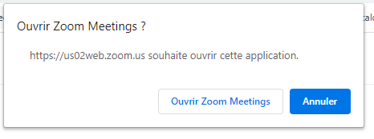

Veuillez choisir Annuler et vous vous retrouver avec cette boite de dialogue

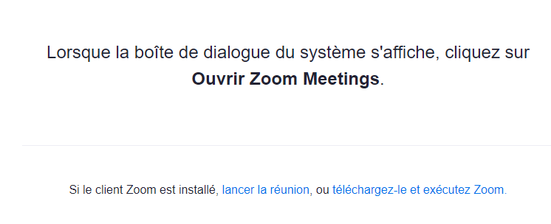

Et choisissez "lancer la réunion"

Une autre boite de dialogue s'affiche

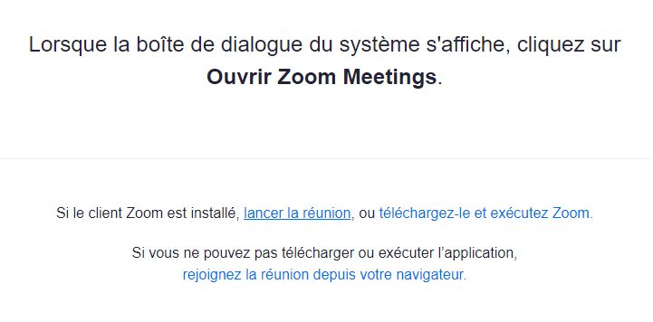

Choisissez "rejoignez la réunion depuis votre navigateur



TOUATI Patrick-Léo

06 07 65 63 75

[formation@lmt-formation.fr](mailto:formation@lmt-formation.fr)

www.lmt-formation.fr

Connexion ZOOM V1.0

Page 2/2

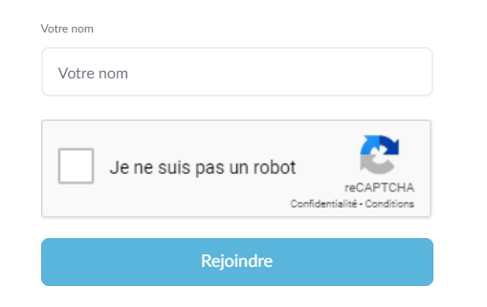

Tapez votre nom et cliquer sur rejoindre "sans oublier de préciser que vous n'êtes pas un robot"

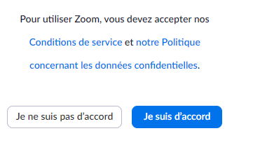

Cliquez sur je suis d'accord (si vous voulez faire la formation)

Inscrivez les identifiants de la réunion

ID de réunion : xxxxxxxxxxxxxx

Mot de passe :xxxxxxxxxxxxx

Ceux-ci se trouvent dans le mail de convocation

Bonne formation !

Nous restons à votre disposition pour tout renseignement complémentaire.

Dans l’attente de votre retour, nous vous prions d’agréer nos sincères salutations.

TOUATI Patrick-Léo

06 07 65 63 75

[formation@lmt-formation.fr](mailto:formation@lmt-formation.fr)

www.lmt-formation.fr